Разработать программу для дополнения 3D модели вспомогательными атрибутами.

Язык программирования: C#, среда разработки по усмотрению.

**Входные данные:**

* файл excel с двумя колонками, где первая колонка – название атрибута, а вторая значение атрибута;
* файл базы данных в формате mdb2 с исходными данными о модели.

**Выходные данные**: дополненная база данных mdb, сохраненная в формате mdb2.

**Детали задания:**

Дополнить атрибутами только элементы уровня Level Name = Equipment (см. скрин 1)

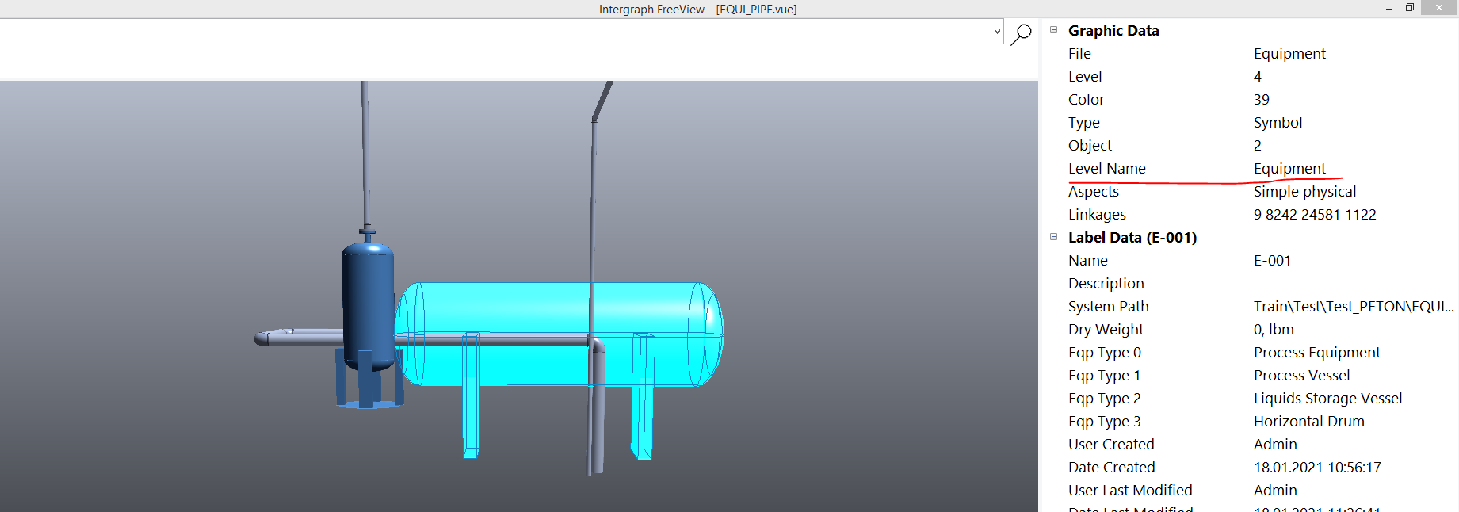

Скрин 1

Добавленные атрибуты должны отображаться в блоке свойств **LabelData** (см. скрин 2)

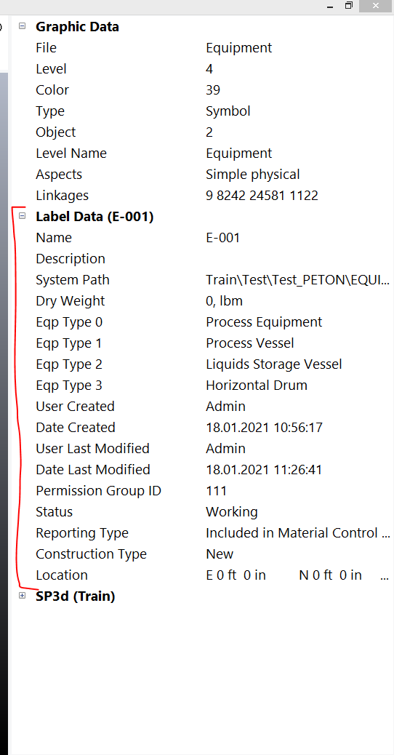

Скрин 2

**Доп. информация:** ЗD модель состоит из двух файлов EQUI_PIPE. Mdb2 и EQUI_PIPE.vuе (см. Скрин 3).

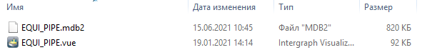

Скрин 3

Файл с расширением MDB2 (Microsoft DataBase - Access) содержит атрибутивную информацию.

Файл с расширением VUE содержит 3D объекты модели.

**Общий вид программы**

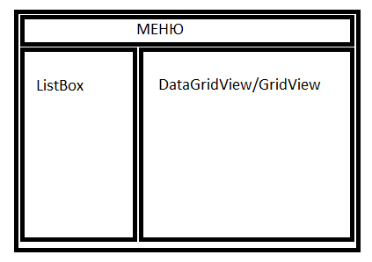

Скрин 4

В элементе **Listbox** – отобразить список загруженных 3D модел(и)/(ей), например, EQUI_PIPE.

В элементе **GridView** должны быть колонки, который заполняется при нажатии на пункт меню (заполнить/добавить):

* Имя файла (например, EQUI_PIPE)
* Имя атрибута (Атрибут 1)
* Статус (добавлено/ошибка)

**Архитектура программы**

* WinForms/WPF приложение (exe);
* библиотека (dll) для считывания данных из файла excel;
* библиотека (dll) для записи данных в mdb.